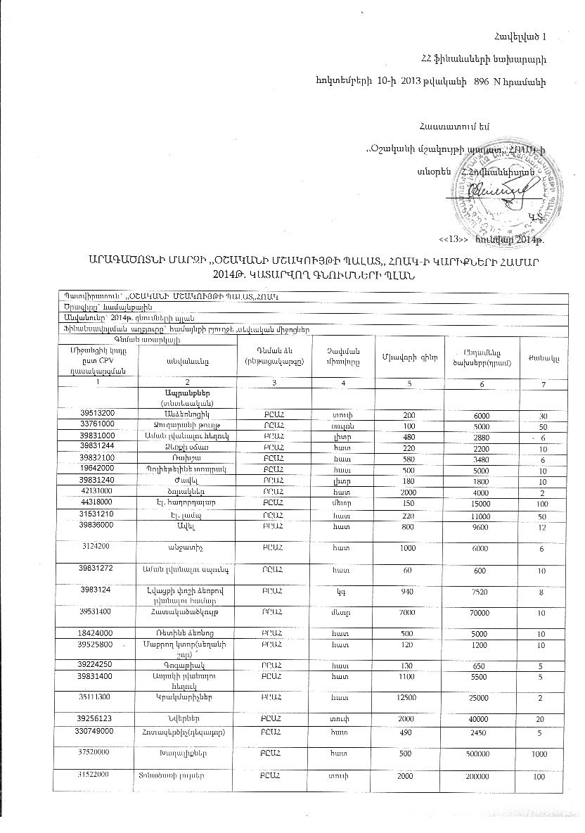

 | Տրանսպորտային նյութեր
34351100 | անիվ | ԲԸԱՀ | Հատ | 45000 | 180000 | 4
09132200 | Դիզ.վառելիք | ԲԸԱՀ | Լիտր | 450 | 360000 | 800
09211100 | Յուղ շարժիչի | ԲԸԱՀ | Լիտր | 2600 | 67600 | 26
34320000 | Մեխանիկական պահեստամասեր | ԲԸԱՀ | հատ | 6615 | 86000 | 13
50112100 | Ավտոմեքենաների վերանորոգում | ԲԸԱՀ | անգամ | 50000 | 100000 | 2
 | Ընդամենը
 | սննունդ
032222111 | Բանան | ԲԸԱՀ | կգ | 1000 | 5000 | 5
03222240 | Մանդարին | ԲԸԱՀ | կգ | 400 | 1200 | 3
03222220 | Նարինջ | ԲԸԱՀ | կգ | 700 | 2100 | 3
15300000 | Մրգեր,բանջարեղեն | ԲԸԱՀ | կգ | 800 | 4000 | 5
15320000 | հյութեր | ԲԸԱՀ | հատ | 700 | 14000 | 20
 | Գրասենյակային ապրանքներ և նյութեր
30197631 | Թուղթ A4 ֆորմաըի | ԲԸԱՀ | Տուփ | 2500 | 7500 | 3
30192121 | Գնդիկավոր գրիչներ | ԲԸԱՀ | Հատ | 120 | 18000 | 150
44812300 | Ներկեր աշակերտական | ԲԸԱՀ | տուփ | 2000 | 40000 | 20
30192100 | ռետին | ԲԸԱՀ | հատ | 50 | 500 | 10
39224210 | վրձին | ԲԸԱՀ | տուփ | 1000 | 10000 | 10
30192710 | Սոսինձ | ԲԸԱՀ | Հատ | 80 | 8000 | 100
39292500 | Քանոն | ԲԸԱՀ | Հատ | 300 | 6000 | 20
30197330 | Դակիչ | ԲԸԱՀ | Հատ | 1500 | 4500 | 4
30197321 | Ստեպլեր(կարիչ) | ԲԸԱՀ | Հատ | 600 | 3600 | 6
30197112 | Ստեպլերի ասեղներ | ԲԸԱՀ | Տուփ | 100 | 600 | 6
30197232 | Թղթյա արագակար | ԲԸԱՀ | Հատ | 100 | 2000 | 20
22813000 | Գրանցման գիրք | ԲԸԱՀ | Հատ | 800 | 4800 | 6
30197231 | Ֆայլ | ԲԸԱՀ | Տուփ | 800 | 1600 | 2
30124610 | Ֆլեշկա 8GB | ԲԸԱՀ | Հատ | 4500 | 4500 | 1
30141400 | Էլ. հաշվիչ մեքենա | ԲԸԱՀ | Հատ | 5000 | 5000 | 1
22816300 | Կպչուն գունավոր թերթիկներ | ԲԸԱՀ | Տուփ | 1000 | 2000 | 2
22816000 | Տետր նշումների | ԲԸԱՀ | Հատ | 250 | 5000 | 20
30192700 | Գունավոր թուղթ A4 | ԲԸԱՀ | Տուփ | 420 | 8400 | 20
39263410 | Ամրակներ | ԲԸԱՀ | Հատ | 180 | 360 | 2
301921135 | Գրաֆիտի միջուկով մատիտ | ԲԸԱՀ | Հատ | 40 | 400 | 10
30192160 | Շտրիխ | ԲԸԱՀ | Հատ | 300 | 1800 | 6
22820000 | Հաշվապահական ձևաթղթեր | ԲԸԱՀ | Հատ | 10 | 1000 | 100
 | Ծառայություններ
65200000 | Բնական գազ մատակարարում | ԲԸԱՀ | խմ | 3845 | 600000 | 156
65300000 | Էլեկտրական էներգիայի մատակարարում | ԲԸԱՀ | կվտ |  | 300000 | 7895
65110000 | Ջրամատակարարման և ջրահեռացման ծառայություններ | ԲԸԱՀ | խմ | 160 | 19200 | 120
79953000 | Փառատոնների կազմակերպում |  | անգամ | 100000 | 200000 | 2
72500000 | Քարթրիջի լիցքավորում | ԲԸԱՀ | հատ | 3 | 9000 | 3
50334110 | Կապի ծառայություններ | ԲԸԱՀ | ամիս | 6000 | 72000 | 12
09123000 | Գազի սպասարկման ծառայություններ | ԲԸԱՀ | տարի | 7500 | 7500 | 1
61110000 | Բանկայինծառայություններ | ԲԸԱՀ |  | 4000 | 20000 | 5
79633000 | Աշկատակիցների մասնագիտական զարգացման ծառայություններ | ԲԸԱՀ | անգամ | 15000 | 30000 | 2
50312000 | Գրասենյակային սարք.ընթ.նորոգում | ԲԸԱՀ | անգամ | 2500 | 50000 | 2
79810000 | Լուսանկարչական տպագրական | ԲԸԱՀ | հատ | 100 | 10000 | 100
79952100 | Մշակ.միջոցառումներ | ԲԸԱՀ | անգամ | 20000 | 100000 | 5
50112100 | Մեքենայի տեխզննում | ԲԸԱՀ | անգամ | 16000 | 16000 | 1
66510000 | ԱՊՊԱ ծառայություն | ԲԸԱՀ | անգամ | 35000 | 35000 | 1
66514100 | կասկո | ԲԸԱՀ | անգամ | 42000 | 42000 | 1

